第二单元测试卷（一）

一、填空题。
1. 的上面是( ),它的右边是( );
的下面是( ),它的左边是( )。
2.小朋友们正在玩“开火车”游戏。看图说一说。
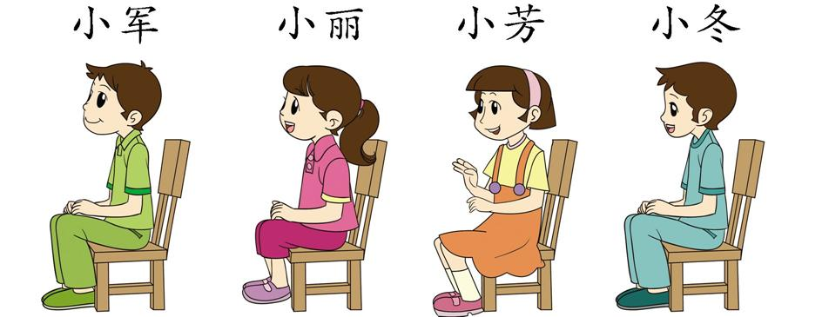
(1)小丽的前面是 ,后面是 。
(2)小芳的前面是 ,后面是 。
(3)小军的后面有 人,小冬的前面有 人。
二、把6写在上一行,把9写在下一行。

三、把你认为正确的答案用“√”标出来。

■ | ▲ | ○
★ | ◆ | ●
⬆ | ⬇ | ▽
◇ | ☆ | □

1.☆在□的(左 右)边。 2.◇在■的(上 下)面。
3.★在◆的(左 右)边。 4.▲的右边是(☆ ○)。
四、数一数。

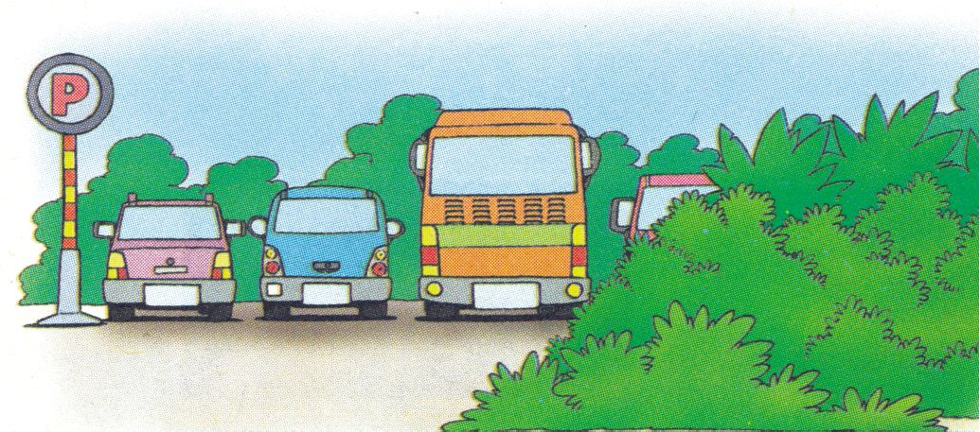
从右数大客车是第5辆,一共有( )辆车。
五、看图填空。
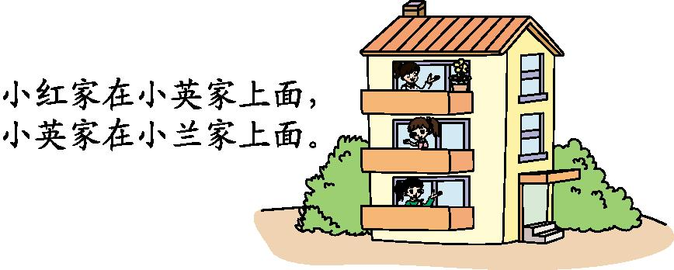

( )家在最上面。 ( )家在最下面。
六、小动物们怎样走可以尽快找到各自的食物?

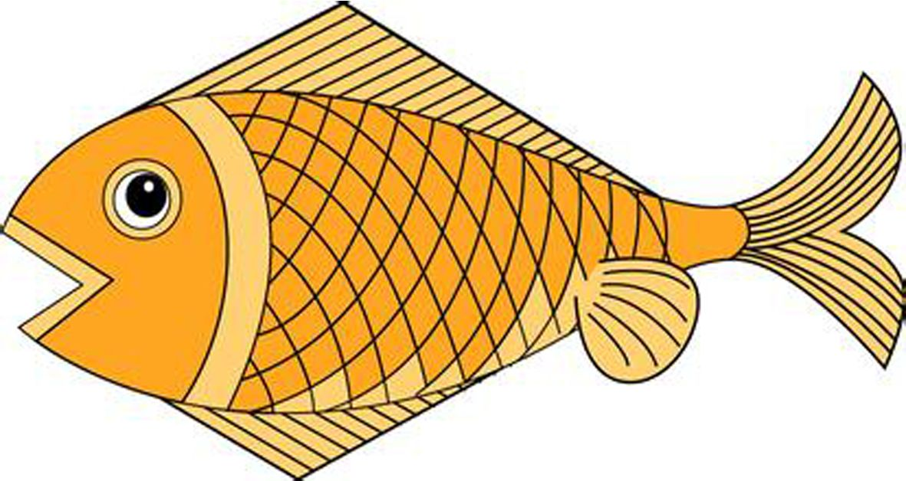 |  |  | 
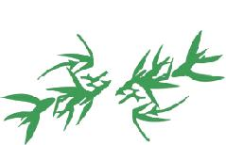 |  |  | 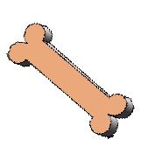
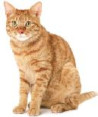 |  | 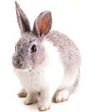

七、看图说一说。
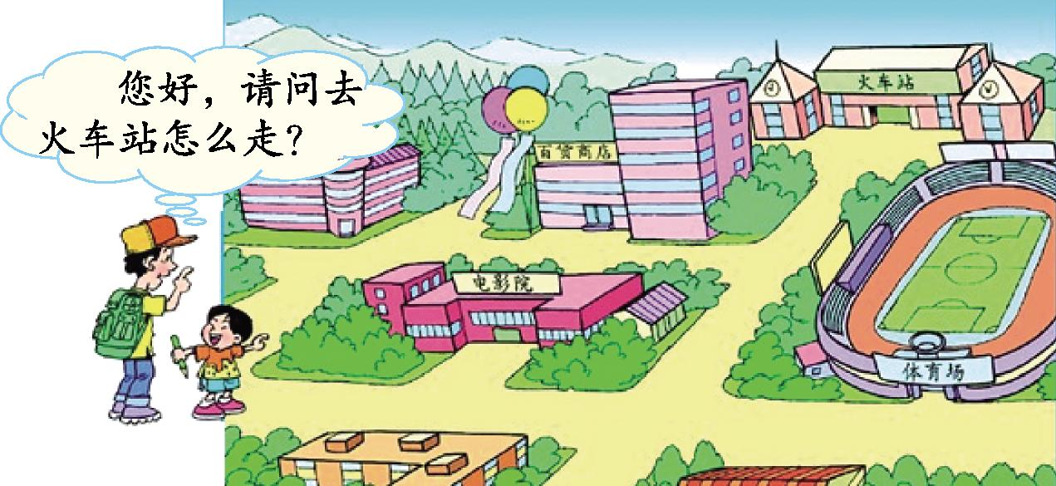

参考答案
一、1.
2.(1)小军 小芳 (2)小丽 小冬 (3)3 3
二、略
三、略
四、7
五、小红 小兰
六、略
七、过了电影院,到路口向左转,然后一直朝前走。

